**DOKUMENTACJA PROJKETU**

**1.Temat projektu:**

5. System rezerwacji biletów pewnej firmy lotniczej przyjmuje żądania rezerwacji od klientów indywidualnych i firm-pośredników. Firma posiada flotę wielu samolotów kilku typów (każdy o innej liczbie miejsc i zasięgu) i obsługuje różne trasy między lotniskami.

Zakres funkcjonalności:

* + 1. Zarządzanie samolotami i klientami (dodawanie, usuwanie, przegląd)
    2. Zarządzanie trasami i lotniskami (dodawanie, usuwanie, przegląd)
    3. Mechanizm generowania lotów (dobór samolotu w zależności od odległości, uwzględnienie czasu podróży oraz powrotu, powielanie lotów na wiele dni – codziennych, cotygodniowych) na podstawie trasy
    4. Funkcjonalność rezerwacji biletów
    5. Zapis i odczyt stanu systemu na dysk

1. **Diagram UML:**

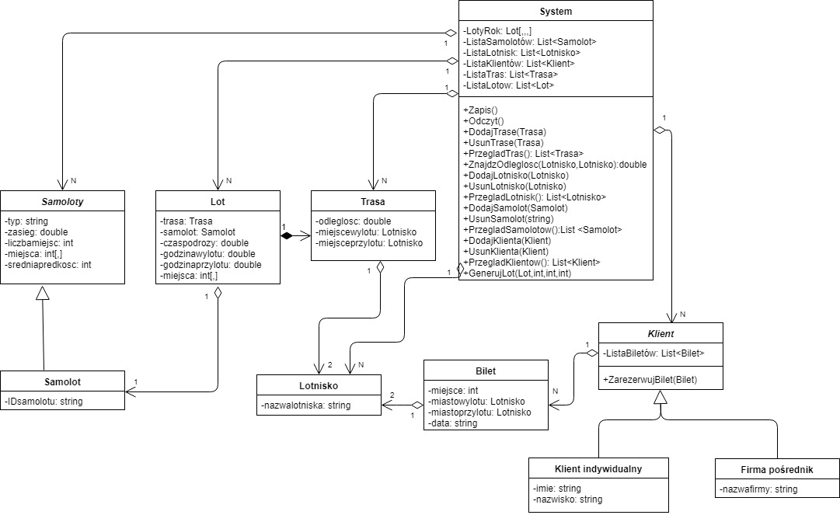

1. **Podział pracy:**

Piotr Awramiuk – diagram UML, metody zapisu i odczytu, obsługa wyjątków

Michał Szorc – diagram UML, implementacja klas: Bilet, FirmaPośrednik, Klient, KlientIndywidualny, Lot, generowanie lotów, rezerwacja biletów, obsługa wyjątków

Adrianna Justyna Krymska – diagram UML, implementacja klas: Lotnisko, Samolot, Samoloty, System, Trasa, testy jednostkowe, przygotowanie dokumentacji

1. **Opis biblioteki**

Biblioteka System.Runtime.Serialization.Formatters.Binary zawiera klasę BinaryFormatter, która może służyć do serializacji i deserializacji obiektów w formacie binarnym.

Obiekt typu BinaryFormatter został użyty w naszej klasie System w metodach Zapis oraz Odczyt.

Biblioteka System.IO zwiera typy, które umożliwiają odczytanie i zapisywanie do plików i strumieni danych oraz typy, które zapewniają podstawową obsługę plików oraz katalogów. Zawiera między innymi klasę FileStream, która zapewnia synchroniczne i asynchroniczne zapisywanie oraz odczytywanie z pliku. Znajdziemy w niej również wyliczenie FileMode, które określa jak system operacyjny powinien otworzyć plik. Posiada elementy członkowskie Create, który określa, że system operacyjny powinien utworzyć nowy plik oraz Open, który określa, że system operacyjny powinien otworzyć już istniejący plik.

Obiekt typu FileStream oraz wyliczenie FileMode zostały użyte w naszej klasie System w metodach Zapis oraz Odczyt

*Źródła:*

[*https://msdn.microsoft.com/en-us/library/system.runtime.serialization.formatters.binary(v=vs.110).aspx*](https://msdn.microsoft.com/en-us/library/system.runtime.serialization.formatters.binary(v=vs.110).aspx)

*https://msdn.microsoft.com/pl-pl/library/system.io(v=vs.110).aspx*